МБОУ лицей № 4 г. Данкова
Лицейское научное общество
«Синяя птица»
Конкурс исследовательских работ
«Первые шаги в науку»
Секция лингвистика

Тема проекта: «Пословицы и поговорки английского языка.
Их адекватный перевод на русский язык»

Автор проекта:
Юсупова Руслана
7в класс
Руководители проекта:
Ростова Оксана Евгеньевна
учитель английского языка
Андрианова Наталья Анатольевна учитель русского языка и литературы

г. Данков
2018 г.
Содержание
- Вступление
- Способы появления пословиц и поговорок в англоязычной речи
- Проблемы перевода английских пословиц и поговорок на русский язык
- Способы перевода английских пословиц и поговорок на русский язык
- Вывод
- Приложение
- Источники

Вступление

Пословицы и поговорки - неотъемлемая часть любого языка, которая имеет свою смысловую, функциональную и стилистическую направленность, и одновременно составляют одну из основных проблем перевода. И я всегда задавалась вопросом: «Существует ли связь между английскими и русскими поговорками и пословицами и правильно ли говорящие понимают истинное значение ряда английских пословиц и поговорок?»
Объект исследования - английские и русские пословицы и поговорки.

Предмет исследования – влияние правил перевода на смысловое различие английских
и русских пословиц. Уместное употребление пословиц в англоязычной речи.

Цель: Выяснение особенностей и обоснование трудностей перевода английских пословиц на русский язык. Доказательство того, что грамотное разрешение этих трудностей приводит к лучшему пониманию фразеологических единиц и правильному употреблению их в речи.

Задачи исследования:
- изучить английские пословицы и поговорки;
- исследовать функции и значение английских пословиц и поговорок;
- определить трудности и правила перевода английских пословиц и поговорок;
- классифицировать английские пословицы и поговорки по отношению к русским;

Гипотеза.
Предположим, что если правильно перевести английскую пословицу на русский язык, результат общения будет более эффективным.

Методы исследования:
- Метод изучения научной литературы.
- Метод сравнения английских и русских пословиц и поговорок.
- Метод систематизации и классификации.

Способы появления пословиц и поговорок в англоязычной речи

- Пословицы, пришедшие из жизни
Make hay while the sun shines – «Коси сено пока солнце светит»
- Заимствование
Through hardships to the stars – «Через тернии к звёздам»
- Знаменитые высказывания известных людей
Don’t change horses in mid-stream – «Коней на переправе не меняют»
- Пословицы и идиомы
To cry for the moon – Don’t cry for the moon – «Не проси невозможного»
- Пословицы, пришедшие из Библии и Священнописания
As you sow, so you reap – «Что посеешь, то и пожнёшь!»

Проблемы перевода английских пословиц и поговорок на русский язык

Изучение “неразложимых сочетаний слов” представляет большой интерес как с точки зрения теории языка, так и в переводоведческом плане. Пословицы и поговорки как фразеологические единицы коммуникативного типа занимают особое место в лексикологии.
Пословица – краткое устойчивое в речевом обиходе, как правило, ритмически организованное изречение назидательного характера, в котором зафиксирован многовековой опыт народа, имеет форму законченного предложения.
Поговорка – часть пословицы. Поговорки могут быть предикативными фразеосочетаниями: сыр-бор загорелся, душа в пятки ушла, волосы становятся дыбом. Обычно же они не предикативные.
Перевод пословиц и поговорок с одного языка на другой не является однозначным и сопряжен с определенными трудностями.
Наибольшие трудности при переводе фразеологических единиц заключается в распознавании этих устойчивых сочетаний в тексте подлинника.
Также проблемы при переводе возникают в силу того, что фразеологический образ чаще всего сохраняет национальную специфику фразеологизмов, поскольку он очень часто опирается на реалии, известные только одному народу. Представителю другой нации, который не обладает фоновыми знаниями, весьма трудно догадаться о значении фразеологизма.

Способы перевода английских пословиц и поговорок на русский язык
Выразительные возможности системы любого языка весьма ограничены, но это не является препятствием для познавательной деятельности людей, потому что познание, стимулируемое задачами, которые ставит перед человеком практика, осуществляется не на базе закрепленной системы языка, а на базе бесконечно многообразной, гибкой и подвижной речи, использующей средства языковой системы и обладающей безграничными возможностями комбинирования ее единиц.
Понимание переводимости обусловливается трактовкой таких ключевых понятий переводоведения, как «эквивалентность», «адекватность», «идентичность».
Существуют следующие способы:
- В первом способе соответствий сохраняется весь комплекс значений переводимой единицы. В этом случае в языке перевода имеется образный фразеологизм, совпадающий с фразеологической единицей оригинала, как по прямому, так и по переносному значению
- Во втором способе соответствий одинаковый переносный смысл передается в ПЯ с помощью иного образа при сохранении всех прочих компонентов семантики фразеологизма.
- Третий способ соответствий создается путем калькирования иноязычной образной единицы. Соответствия этого способа применимы лишь в том случае, если образ в исходной единице достаточно «прозрачен», и его воспроизведение в переводе позволит Рецептору перевода понять передаваемое переносное значение.

Вывод
Пословицы и поговорки как фразеологические единицы коммуникативного типа занимают особое место в лексикологии.
При переводе устойчивых сочетаний слов следует учитывать особенности контекста, в котором они употребляются. Для многих английских фразеологических единиц характерны многозначность и стилистическая разноплановость, что осложняет их перевод на другие языки.
Некоторые поговорки и пословицы можно перевести буквально, и их перевод будет точным эквивалентом оригинала. Но это довольно редкий случай. Чаще лучше не переводить дословно, а подобрать эквивалент из русского языка.

Переводчику по праву отводится роль посредника межкультурного общения, а сам перевод видится как важнейшая составляющая общественной.

Приложение
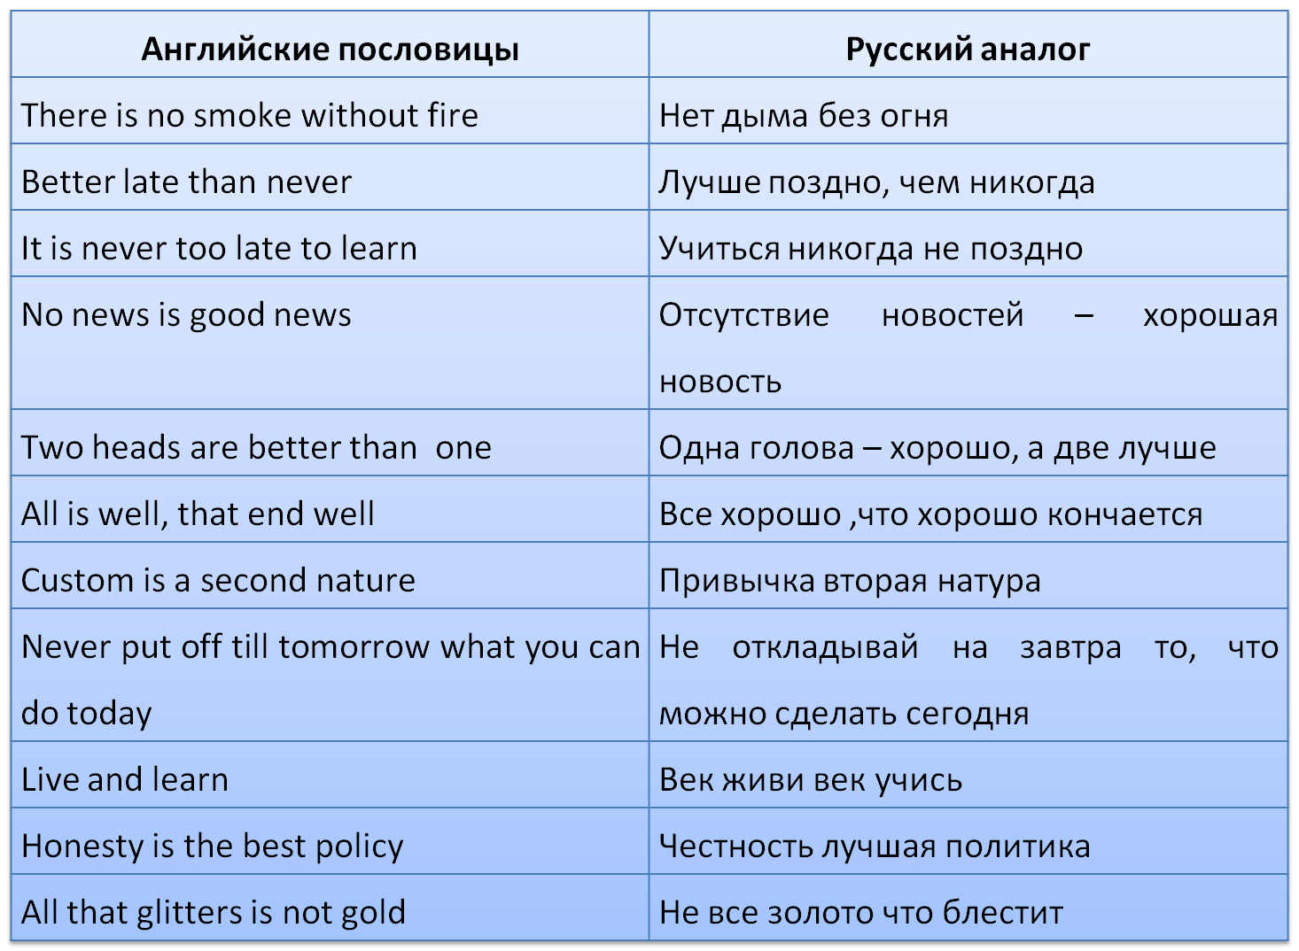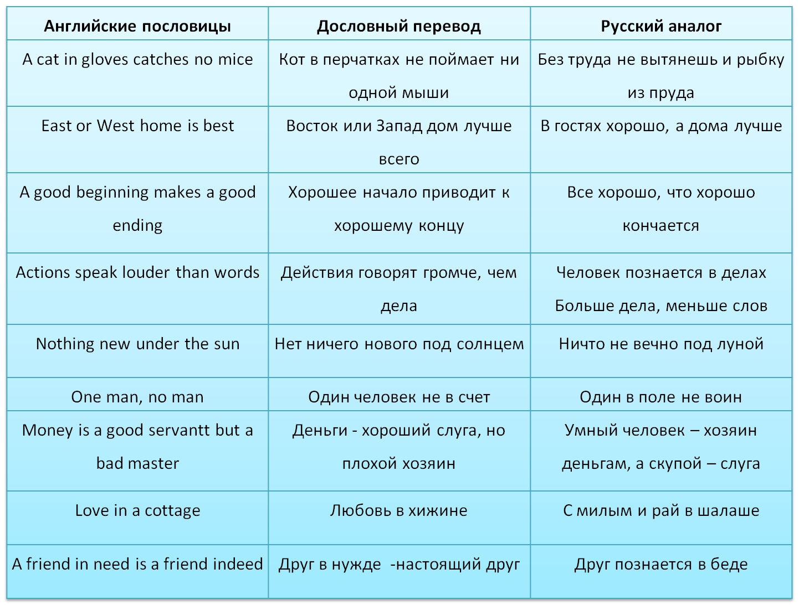
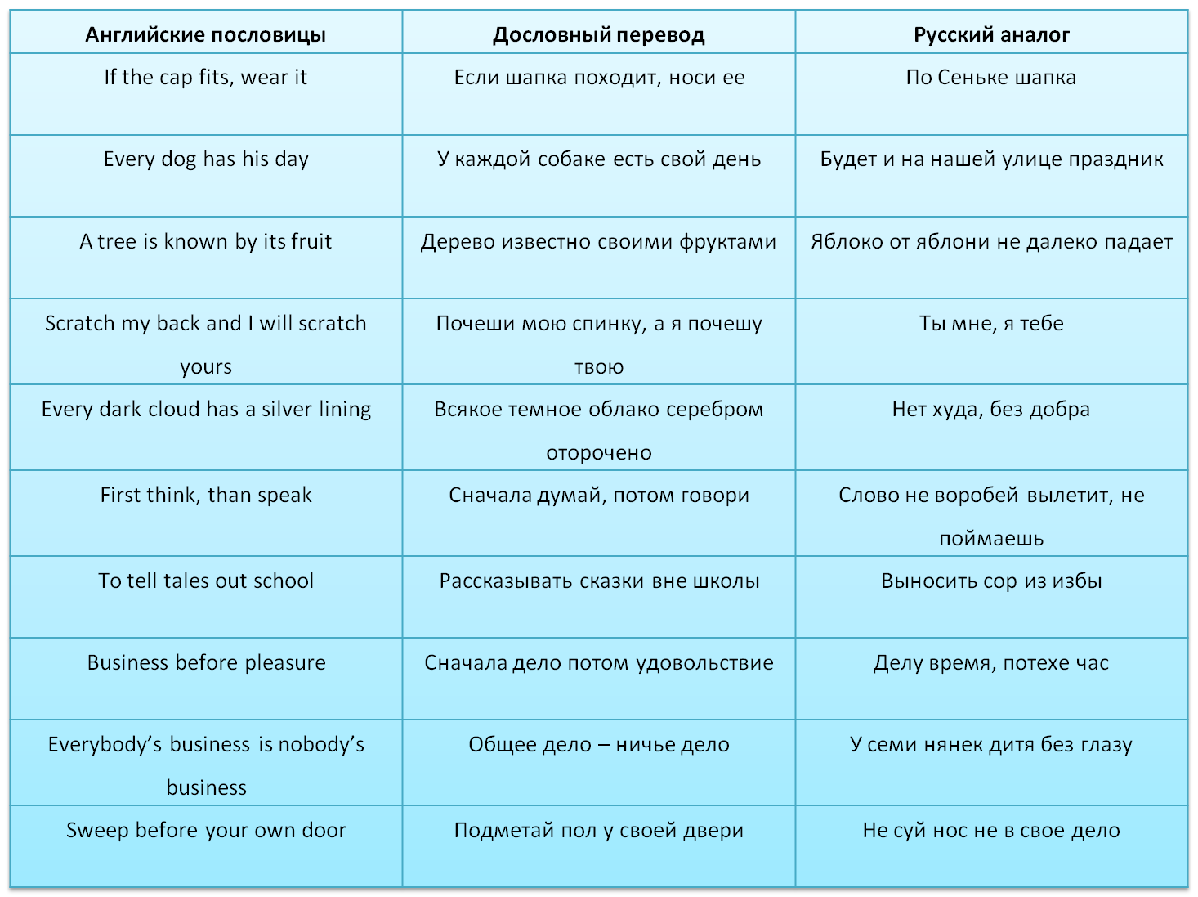

Источники информации
1.http://www.sixthsense.ru/proverbs/
2.http://londonnsk.ru/poleznye-materialy/122-anglijskie-poslovitsy-i-ikh-russkie-ekvivalenty

